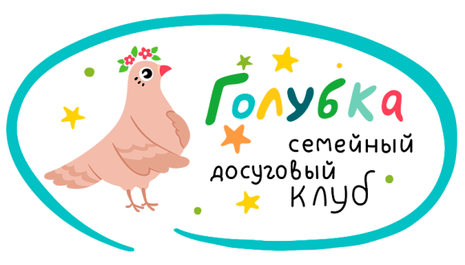 | Семейный досуговый клуб "Голубка"  Адрес: г. Краснодар, ул. Тургенева, 189  Тел.: +7-905-47-17-246  Instagram: @family_club_golubka  Сайт: golubka-krd.ru

Программы детского клуба по возрастам:
Для детей от 1,5 до 2 лет:
- комплексные развивающие занятия «Сказки Веселого Язычка»
- «Тяп-ляп» - программа творческого развития
- «Детский фитнес: «Мама и я»

Для детей от 2-3 лет:
- комплексные развивающие занятия «Сказки Веселого Язычка»
- «Лего-лэнд»
- «Тяп-ляп» - программа творческого развития
- «Песочное рисование»
- «Детский фитнес: «Мама и я»

Для детей от 3-5 лет:
- «Шаг за шагом» - психолог
- «Мир вокруг нас»
- «Лего-лэнд»
- КРЗ (Ивантер)
- «Детский фитнес: «Мама и я»
- «Песочное рисование»
- «Изо-лепка» /Пластилинография
- «Творческая мастерская» (различные изобразительные и прикладные техники)/рисование
- Кукольный театр «Чудеса в чемодане»
- «Исследовательская мастерская»
- «Детский дизайн»
- Английский малышам

Для детей от 5-7 лет:
- «Приключения будущих первоклассников» - психолог
- «Песочное рисование»
- «Изо-лепка» /Пластилинография
- Кукольный театр «Чудеса в чемодане»
- «Творческая мастерская» (различные изобразительные и прикладные техники)
- Студия сценических искусств «Дебют»
- Хореографическая студия «StyleDance»
- Студия рисования «Буду художником» (подготовка к занятиям академическим рисованием)
- «Исследовательская мастерская»
- «Детский дизайн»
- «Столярная мастерская «ArtWood»
- «Детский фитнес»
- Английский для детворы
- «Девичьи секреты»

Для детей от 7 до 10 лет:
- Продленка «С друзьями»
- «Школа внимания»
- «Исследовательская мастерская»
- Столярная мастерская «ArtWood»
- «Таблица умножения»
- «Школа чистописания» (каллиграфия)
- «Школа грамотности»
- «Математика – это интересно!»
- «Английский язык»
- Танцы «Хип-хоп»
- «Девичьи секреты»
- репетитор по школьным предметам

ЛОГОПЕД
- комплексные развивающие занятия «Сказки Веселого Язычка»
- диагностика
- индивидуальная коррекционная работа

ПСИХОЛОГ

- Женский клуб «Мы – мамы»
- «Мамишники-девичники»
- «Песочные человечки»
- «Вместе»
- «Шаг за шагом»
- «Приключения будущих первоклассников»

